**BÁO CÁO THÍ NGHIỆM ĐIỀU KHIỂN QUÁ TRÌNH**

***BÀI SỐ 2:* MÔ HÌNH THÍ NGHIỆM ĐIỀU KHIỂN ÁP SUẤT**

*BÀI THÍ NGHIỆM:*

**KHẢO SÁT ĐẶC TÍNH ĐỐI TƯỢNG**

**SV :** Lê Hải Đăng

**SHSV :** 20090710

**Lớp:** ĐK & TĐH 1 – K54

**Nhóm TN** : 14

***Phần 1:***

**Nhận dạng hàm truyền đạt của đối tượng điều khiển từ đồ thị đáp ứng quá độ của đối tượng ứng với giá trị đầu vào do ta đặt trước.**

*Đồ thị đáp ứng quá độ của đối tượng*

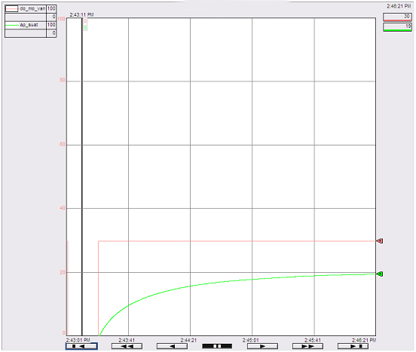

Sử dụng phương pháp ***Ziegler – Nichols 1***

Phương pháp thực nghiệm này có nhiệm vụ xác định các tham số kp , TI , TD cho bộ điều khiển PID trên cơ sở xác định hàm truyền đạt G(s) của đối tượng về dạng:



Để hệ kín nhanh chóng trở về chế độ xác lập và độ quá điều chỉnh ∆h không vượt quá một giới hạn cho phép.

Để xác định các tham số PID, dựa vào đồ thị nhận dạng ta xác định đuợc các hệ số:

L = 0.5

T = 31

∆Y = 19

∆U = 30

* k = ∆Y/∆U = 19/30 = 0.633

Với các hệ số L,T,k, ta thu được mô hình đối tượng điều khiển áp suất được xấp xỉ về khâu quán tính bậc nhất có hàm truyền đạt:



**Phần 2:**

**Cài đặt tham số cho bộ điều khiển và kiểm nghiệm kết quả.**

**2.1. Xác định các tham số trên lý thuyết:**

Sử dụng công thức xác định các tham số PID của ***Ziegler – Nichols****:*

|  |  |  |  |
| --- | --- | --- | --- |
|  | kp | TI | TD |
| P |  | 0 | 0 |
| PI |  |  | 0 |
| PID |  |  |  |

**2.2. Kết quả khảo sát thực nghiệm:**

**a. Sử dụng bộ PI**

Sử dụng bộ điều khiển PI ta có đuợc dạng đồ thị hàm quá độ của đối tuợng điều khiển với giá trị đặt là 500.



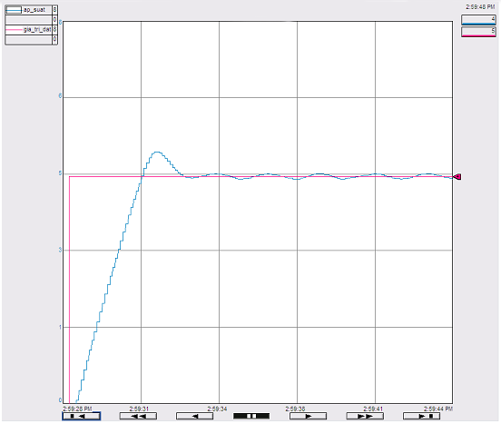

*Nhận xét:*

* Đường cong h(t) bám theo vị trí điểm đặt với độ quá điều chỉnh bằng 0.3.
* Thời gian quá độ bằng 4s.

Sử dụng bộ điều khiển PI và thay đổi kp= 100 ta có được dạng đồ thị hàm quá độ của đối tuợng điều khiển với giá trị đặt là 500.



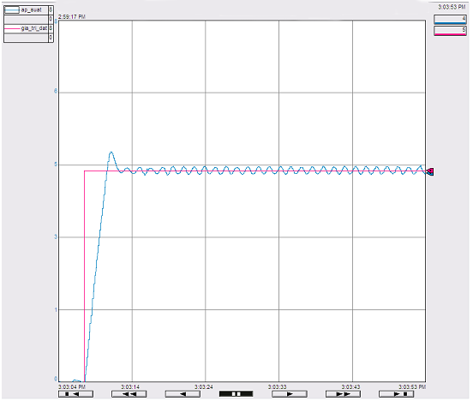

*Nhận xét:*

* Đường cong h(t) bám theo vị trí điểm đặt với độ quá điều chỉnh bằng 0.2.
* Thời gian quá độ bằng 4s.

**b. Sử dụng bộ PID**

Sử dụng bộ điều khiển PID ta có đuợc dạng đồ thị hàm quá độ của đối tuợng điều khiển với giá trị đặt là 1000.



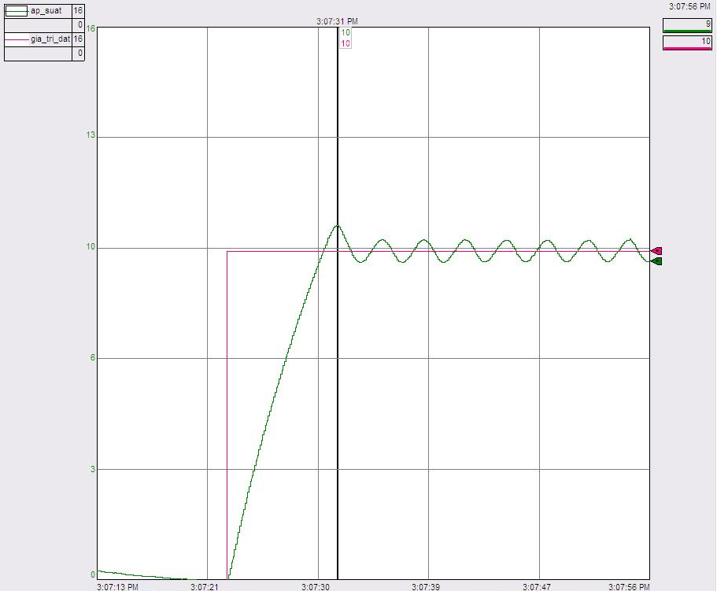

*Nhận xét:*

* Đường cong h(t) bám theo vị trí điểm đặt với độ quá điều chỉnh bằng 0.1.
* Thời gian quá độ bằng 9s.

Sử dụng bộ điều khiển PID và thay đổi kp= 130 ta có được dạng đồ thị hàm quá độ của đối tuợng điều khiển với giá trị đặt là 1000.



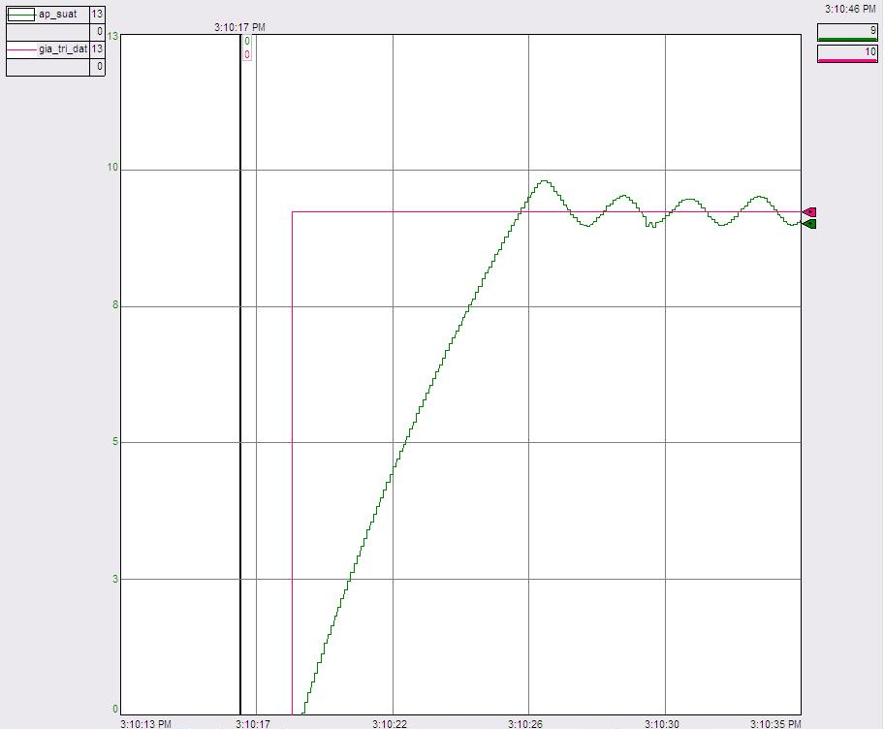

*Nhận xét:*

* Đường cong h(t) bám theo vị trí điểm đặt với độ quá điều chỉnh bằng 0.1.
* Thời gian quá độ bằng 8s.

**2.3. Kết luận :**

* Sử dụng bộ PID thì giảm được độ quá điều chỉnh, hiệu quả điều khiển tốt hơn.
* Bỏ qua một số sai sót nhỏ trong thao tác và tác động từ môi trường bên ngoài thì kết quả thực nghiệm là đúng với lý thuyết. Kết quả tính toán bộ PID trên lý thuyết được kiểm chứng đúng bằng bộ điều khiển áp suất thí nghiệm.